堺市イノベーション投資促進室 宛
申込期限：令和6年1月15日（月）
はじめての海外販路開拓セミナー ～貿易実務、海外リスクも少しだけ知っておく～

必要事項を記入の上、FAX又はE-mailにてお申し込みください。
FAX：072-228-8816 E-mail：itosoku@city.sakai.lg.jp

E-mailでお申込みの場合は、本申込書をPDFで添付いただくか、本文に下記項目をご記入ください。
貴社名
業 種
参加者 | 氏 名 |  |  | 部署・役職
 | 氏 名 |  |  | 部署・役職
住 所 | 〒
TEL |  |  |  | E-mail
海外展開の経験 |  | □全く経験がない □海外展開を始めたばかり  □経験はあるが成果が出ていない  （内容：□現地渡航 □海外出展 □越境EC出店  □英語HP制作 □商談会参加）  □その他（ ）
海外展開にかけられる予算 |  | - 万円 □未定
現在困っていること（海外展開に限らず）
今まで海外展開のために行ってきたこと（あれば）
講師にお聞きになりたい事項等があればご記入ください |  |  | ※時間の都合等によりすべてのご質問にお答えできない場合があります
※受付票は発行いたしませんので、直接会場へお越しください。
※ご記入いただいた内容は、主催団体からの各種連絡・情報提供のために利用させていただく場合があります。
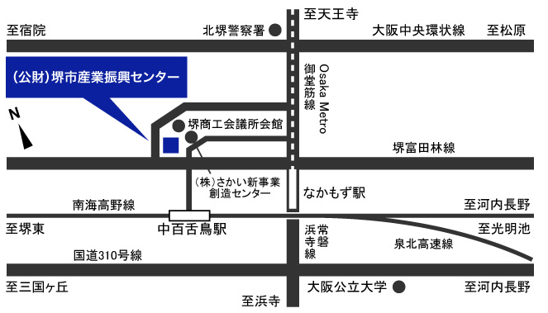
【会場案内】
堺市産業振興センター 本館5階コンベンションホール
（堺市北区長曽根町183-5）
最寄駅：南海高野線 中百舌鳥駅、
OsakaMetro御堂筋線 なかもず駅

【申込・問合せ先】
堺市 イノベーション投資促進室
担当：福谷、竹本
TEL 072-228-7629 FAX 072-228-8816
E-mail：itosoku@city.sakai.lg.jp

